Consulta acerca del manejo de datos en AWS

Willian Jadán
Facultad de Ingeniería y Arquitectura, Universidad Técnica Particular De Loja
Prácticum 2.1
Tutor Externo: ####
05 de diciembre de 2025

Contenido
Contexto 3
Servicios a usar 3
Proceso 3
Propuesta de gráficas en Figma 6
Propuesta de mejora de interfaz 7
Propuesta de generación de código QR 8
Propuesta de desempeño general 9
Propuesta de visualización de comentarios 10

Contexto
De una aplicación que evalúa el desempeño de las clases de los tutores y los comentarios de estudiantes, se requiere proponer nuevas formas de visualizar los comentarios y realizar un análisis del mismo usando los servicios de AWS.

Servicios a usar
- S3 (Almacenamiento csv)
- Glue DataBrew (Limpieza de datos)
- Athena (Creación de base de datos virtual, consultas SQL y omisión de tildes)
- QuickSight (Visualización de datos)
Nota: La propuesta puede parecer sencilla, sin embargo, esto se debe a que el trabajo se realizó bajo el plan gratuito que brinda AWS usando servicios con algunas restricciones para evitar cobros innecesarios.

Proceso
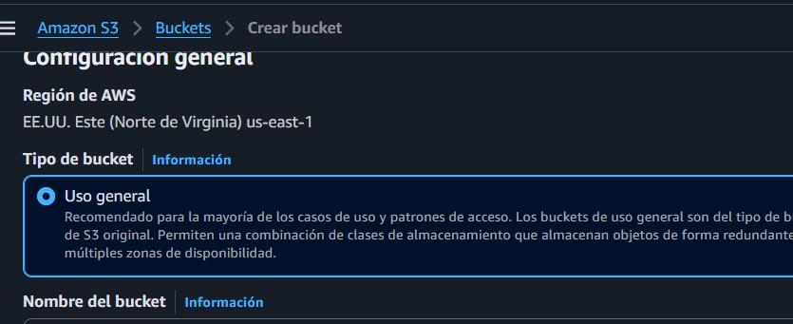
Se creó un bucket para guardar los archivos csv antes de la limpieza y dentro del mismo se creó una carpeta para guardar los datos crudos.
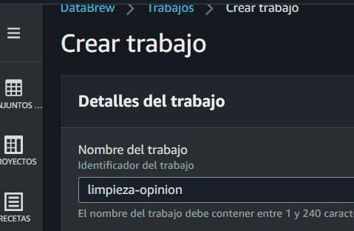
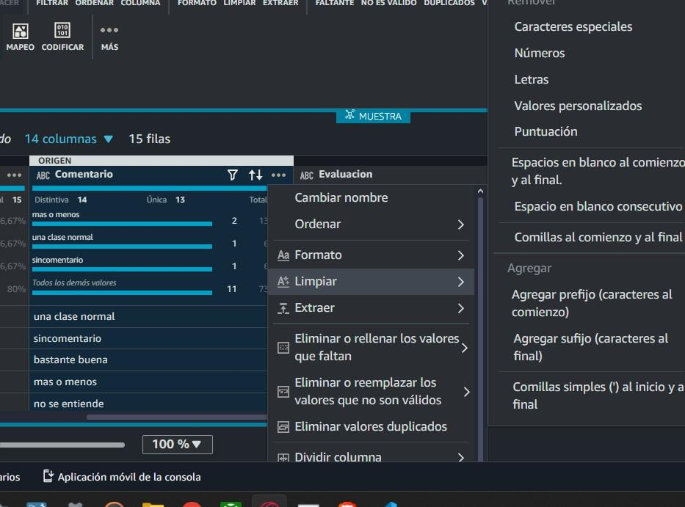
Se crea el trabajo de Glue DataBrew para corregir datos nulos, corregir mayúsculas y el tema de las tildes se solucionó mas adelante con otro servicio de análisis.
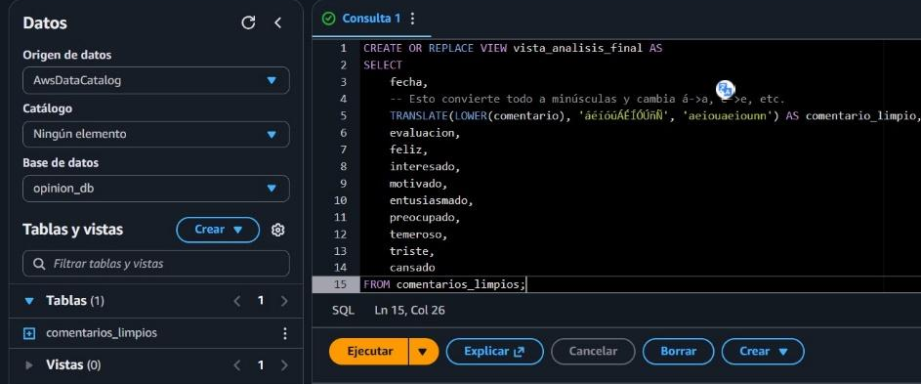
En el servicio de Athena creamos una base de datos virtual en donde ahí podremos crear una vista para omitir las tildes y de tal forma no perjudique la visualización de datos.
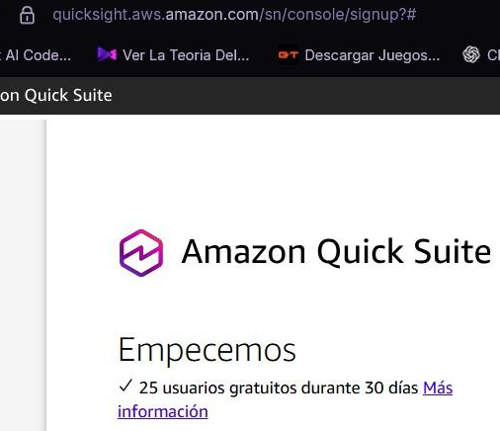
Ahora con el servicio de Amazon QuickSight podemos realizar finalmente el trabajo de visualización de resultados
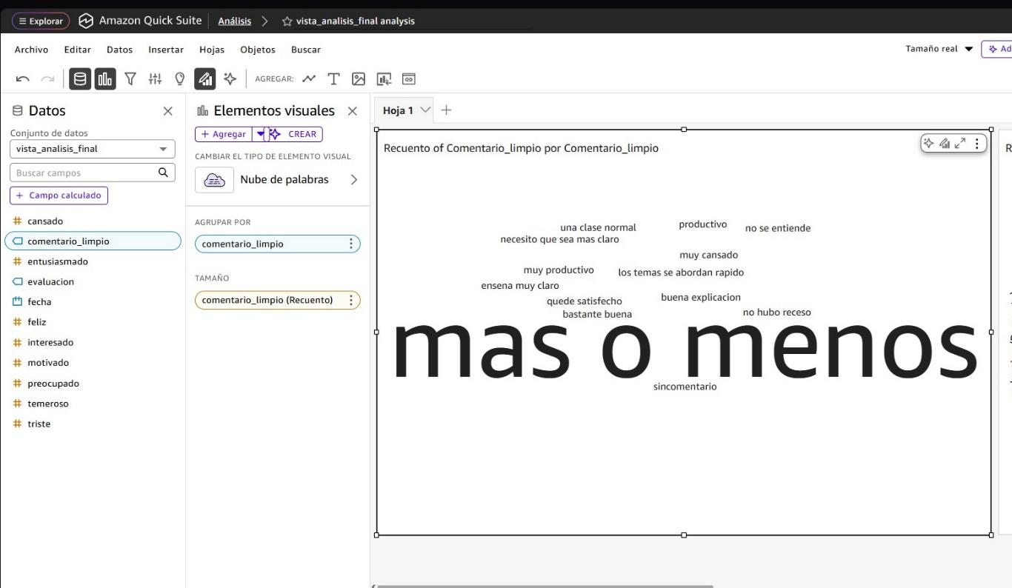
La gráfica propuesta es una nube de palabras, en base a todos los comentarios realizados se agrupan en cuales destacan más, este es el resultado que obtenemos después de limpiar el csv.

Propuesta de gráficas en Figma
Se han realizado propuestas que mejoran la interfaz de la aplicación y nuevas gráficas para visualizar mejor el desempeño de las clases durante las próximas semanas tanto en las clases como en los comentarios.
Figma: https://www.figma.com/design/m3a4HXFVfWimyMdmT014qe/Sin-t%C3%ADtulo?node-id=0-1&t=qhbIPWSHjOUqX1ic-1

Propuesta de mejora de interfaz
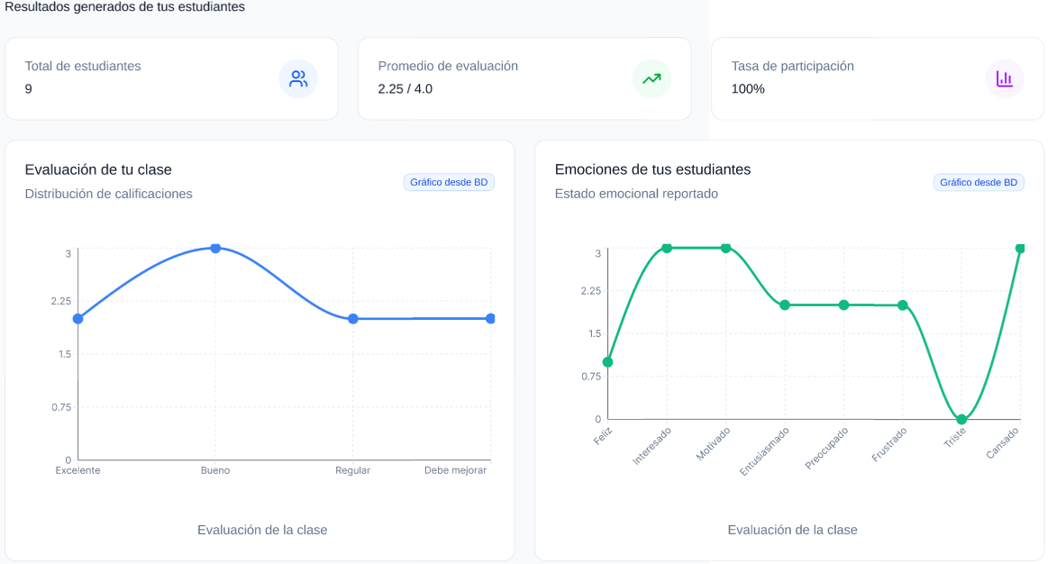
La interfaz que funciona por gráfico de barras es funcional, a pesar de eso realizamos esta propuesta para observar de mejor forma como se va desplazando la gráfica en base al aumento de resultados.

Propuesta de generación de código QR
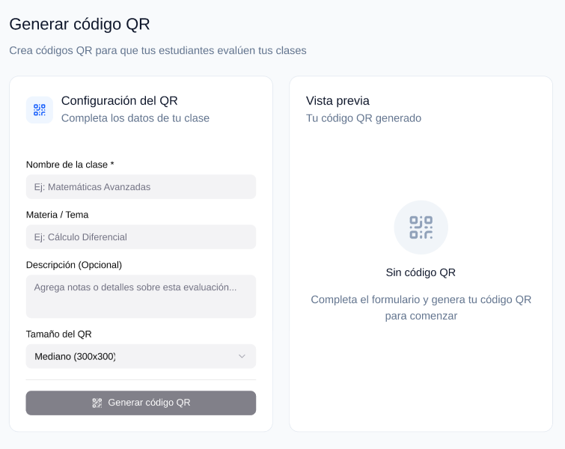
Esta propuesta permite colocar los datos de forma más dinámica y elegante.

Propuesta de desempeño general
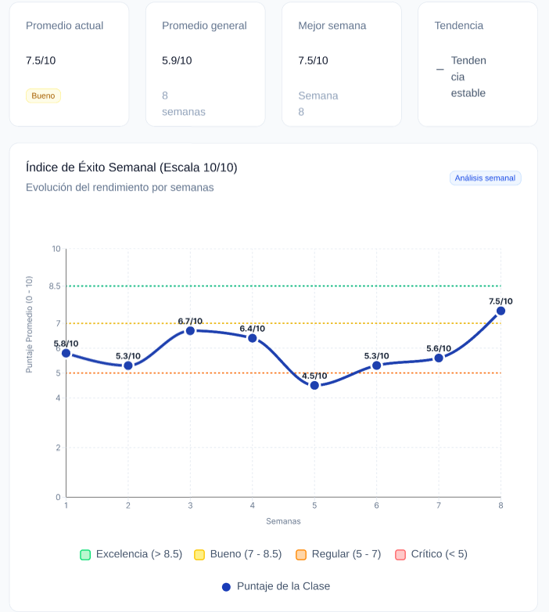
Esta gráfica lineal muestra como se va desempeñando las clases a medida que transcurren las semanas, de esa forma se puede analizar mejor si las clases han sido efectivas o no ha sido de utilidad para el aprendizaje de los estudiantes.

Propuesta de visualización de comentarios
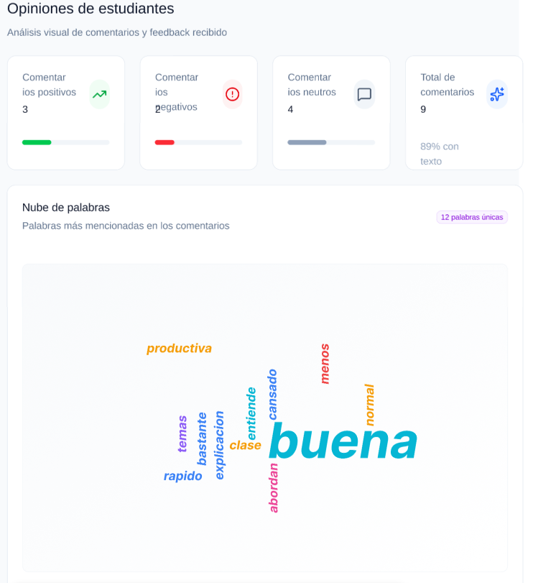
La propuesta se define mejor en una nube de palabras donde se podrá sacar mejores conclusiones analíticas del desempeño de las clases en las siguientes semanas.
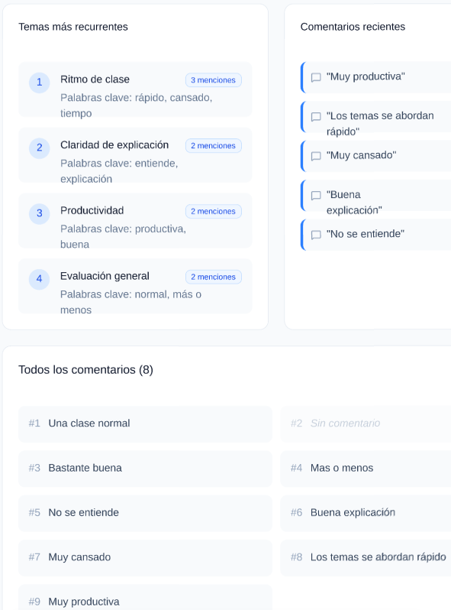
Esta tabla aún pertenece al grafico de nube de palabras, aunque brinda mas información de las palabras clave y la posibilidad de observar todos los comentarios.

